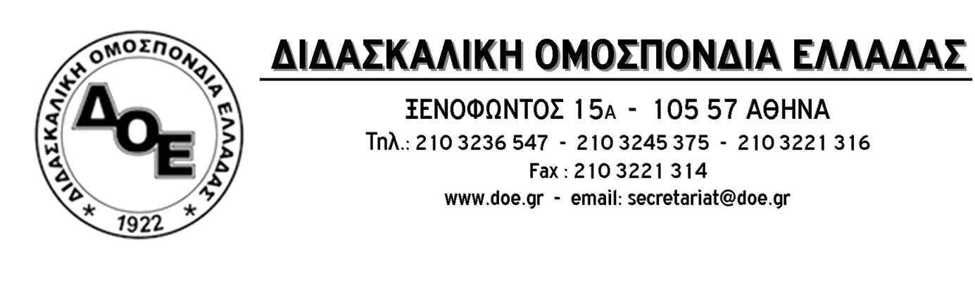
Αρ. Πρωτ. 809 | Αθήνα 3/8/2020  Προς  Τους Συλλόγους Εκπαιδευτικών Π.Ε.

Θέμα: Να αποσυρθεί τώρα η πραξικοπηματική εγκύκλιος του Υ.ΠΑΙ.Θ. για ολοκλήρωση
των υπηρεσιακών μεταβολών μέχρι 14 Αυγούστου

Με μια εσπευσμένη και παράλληλα απαράδεκτη εγκύκλιο (102027/ΓΔ5/30-7-2020) , στις 30/7/20, η Γ.Γ. του Υ.ΠΑΙ.Θ. καλεί τα υπηρεσιακά συμβούλια να ολοκληρώσουν τις υπηρεσιακές μεταβολές των εκπαιδευτικών μέχρι τις 14 Αυγούστου. Η ηγεσία του Υπουργείου Παιδείας ζητά με κλειστά σχολεία, χωρίς να δύνανται να συνεδριάσουν οι σύλλογοι διδασκόντων, χωρίς να εξασφαλίζεται η δυνατότητα να ενημερωθούν ισότιμα όλοι οι ενδιαφερόμενοι εκπαιδευτικοί, με αντικειμενικά προβλήματα λειτουργίας των Π.Υ.Σ.Π.Ε., να πραγματοποιηθούν όλες οι τοποθετήσεις στα λειτουργικά κενά, που εμφανίζονται μέχρι σήμερα, μέσα σε δύο (2) εβδομάδες. Κι όλα αυτά ενώ γνωρίζουν ότι λόγω των μακροχρόνιων αδειών που θα προκύψουν μέχρι τέλος Αυγούστου και σύμφωνα με τις αντιεκπαιδευτικές ρυθμίσεις του Ν.4692/2020, οι αλλαγές που θα επέλθουν στις θέσεις των εκπαιδευτικών θα είναι τεράστιες.
Αγνοεί, πως η διαδικασία αυτή έχει, πάγια, ως προϋπόθεση τα σχολεία να έχουν ανοίξει ώστε με βάση τις αναλήψεις υπηρεσίας να διαπιστώνονται οι διαθέσιμοι εκπαιδευτικοί, οι σύλλογοι διδασκόντων να έχουν πραγματοποιήσει τις απαραίτητες συνεδριάσεις σύμφωνα με τις οποίες ορίζονται οι εκπαιδευτικές κ.α. ανάγκες που με την κάλυψή τους μπορούν να λειτουργούν στοιχειωδώς οι σχολικές μονάδες (καθορισμός τμημάτων μαθητών, καταγραφή των πραγματικών αναγκών σε εκπαιδευτικούς μετά από άδειες κύησης, επαπειλούμενες, ανατροφής, μακροχρόνιας ασθενείας, δηλώσεις υπεράριθμων εκπαιδευτικών κλπ). Αγνοεί, επίσης, ότι δεν έχουν ολοκληρωθεί όλες οι φάσεις αποσπάσεων από Π.Υ.Σ.Π.Ε. σε Π.Υ.Σ.Π.Ε. (οι ανάγκες πάντα οδηγούν σε δεύτερη, τουλάχιστο, φάση) και δεν έχει ολοκληρωθεί η συγκρότηση των τμημάτων των Νηπιαγωγείων για την εφαρμογή της δίχρονης υποχρεωτικής προσχολικής αγωγής και εκπαίδευσης.
Την ίδια στιγμή που δε λαμβάνει κανένα ουσιαστικό μέτρο για το άνοιγμα των σχολείων, με όρους υγιεινής και ασφάλειας (δημιουργία υποδομών, χρηματοδότηση, καθαριότητα κ.α), το Υπουργείο Παιδείας επιχειρεί να ξεκινήσει την εφαρμογή του νέου αντιεκπαιδευτικού νόμου 4692/2020, που ψήφισε πρόσφατα και συμπληρώνεται, ως προς τις πολιτικές του στοχεύσεις, από τις ρυθμίσεις του νόμου 4713/2020 περί ιδιωτικής εκπαίδευσης. Στοχεύει ξεκάθαρα στην κατάργηση της δυνατότητας αποτύπωσης όλων των αναγκών των σχολικών μονάδων μέσα από τις συλλογικές διαδικασίες των συλλόγων διδασκόντων (συνεδριάσεις συλλόγων διδασκόντων στις αρχές του Σεπτέμβρη), επιδιώκει τη συρρίκνωση του δημόσιου σχολείου, την αποφυγή όλων των μορφών συλλογικής αντίδρασης του εκπαιδευτικού κινήματος και κινείται στο πλαίσιο της ισοπεδωτικής αντίληψης που χαρακτηρίζει όλες τις αποφάσεις της ηγεσίας του Υπουργείου, σύμφωνα με την οποία τα δικαιώματα των εκπαιδευτικών περιφρονούνται και η διοίκηση δεν μεριμνά αλλά δεσποτικά επιβάλλει και ελέγχει.
Στοχευμένα και μεθοδικά προσθέτει κομματάκια στη μαγική εικόνα μιας «κανονικότητας» με ελάχιστα κενά, τεχνητά «πλεονάζοντες» και τις λιγότερες δυνατές προσλήψεις αναπληρωτών. Η απαράδεκτη αυτή εγκύκλιος προκαλεί μεγάλη αναστάτωση στην ομαλή λειτουργία των σχολείων αλλά και στο εργασιακό καθεστώς των εκπαιδευτικών

Το Δ.Σ. της Δ.Ο.Ε. καταγγέλλει και απαιτεί από το Υπουργείο Παιδείας:

- Να αποσύρει άμεσα την απαράδεκτη εγκύκλιο που παραβιάζει την εκπαιδευτική νομοθεσία και τα κατοχυρωμένα εργασιακά δικαιώματα.

- Να ακολουθηθεί η νομιμότητα που επιβάλλει την κάλυψη των λειτουργικών κενών τον Σεπτέμβριο.

Το Δ.Σ της Δ.Ο.Ε. καλεί:

- Όλους τους αιρετούς του κλάδου να καταγγείλουν τη συγκεκριμένη διαδικασία και να απαιτήσουν με κάθε τρόπο από τα Π.Υ.Σ.Π.Ε. να μην την εφαρμόσουν. Ταυτόχρονα, να μη νομιμοποιήσουν με τη συμμετοχή τους αυτές τις απαράδεκτες λειτουργίες που θέλει να επιβάλει η ηγεσία του Υπουργείου Παιδείας.

- Τα διορισμένα μέλη των Π.Υ.Σ.Π.Ε. να μη συναινέσουν στην εσπευσμένη πραγματοποίηση συνεδριάσεων για τον καθορισμό των λειτουργικών κενών, να μην αποδεχτούν τον καθορισμό με βάση τις αντιεκπαιδευτικές και παράνομες μεθοδεύσεις του Υπουργείου Παιδείας. Το ίδιο καλούμε και τους Διευθυντές Εκπαίδευσης να πράξουν.

- Τους Συλλόγους Εκπαιδευτικών να είναι σε ετοιμότητα ώστε να παρέμβουν σε κάθε προσπάθεια επιβολής τέτοιων αντιεκπαιδευτικών αποφάσεων και ρυθμίσεων.

